Видеоурок https://www.youtube.com/watch?v=gRJfR92QQ5s
Работа 1
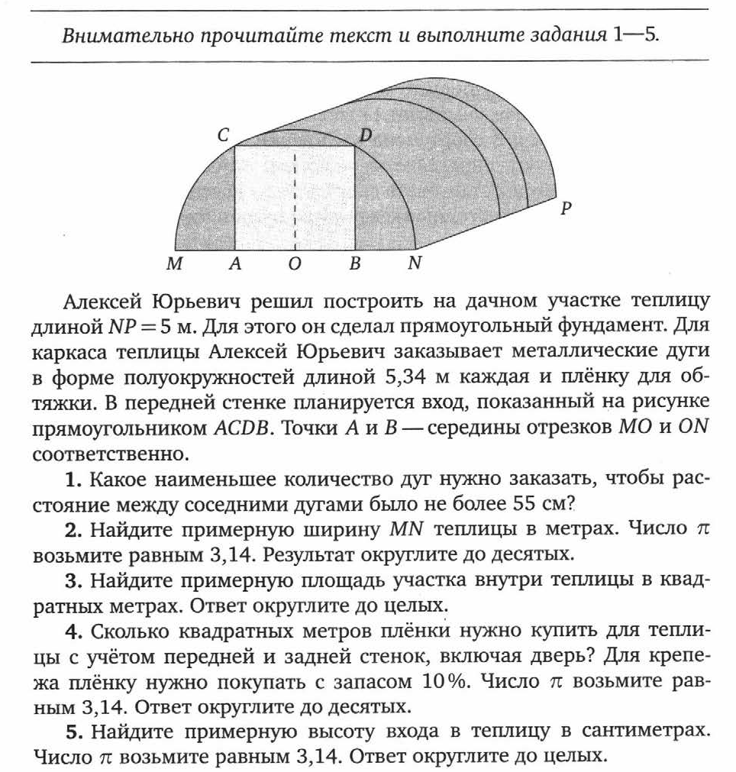

Работа 2
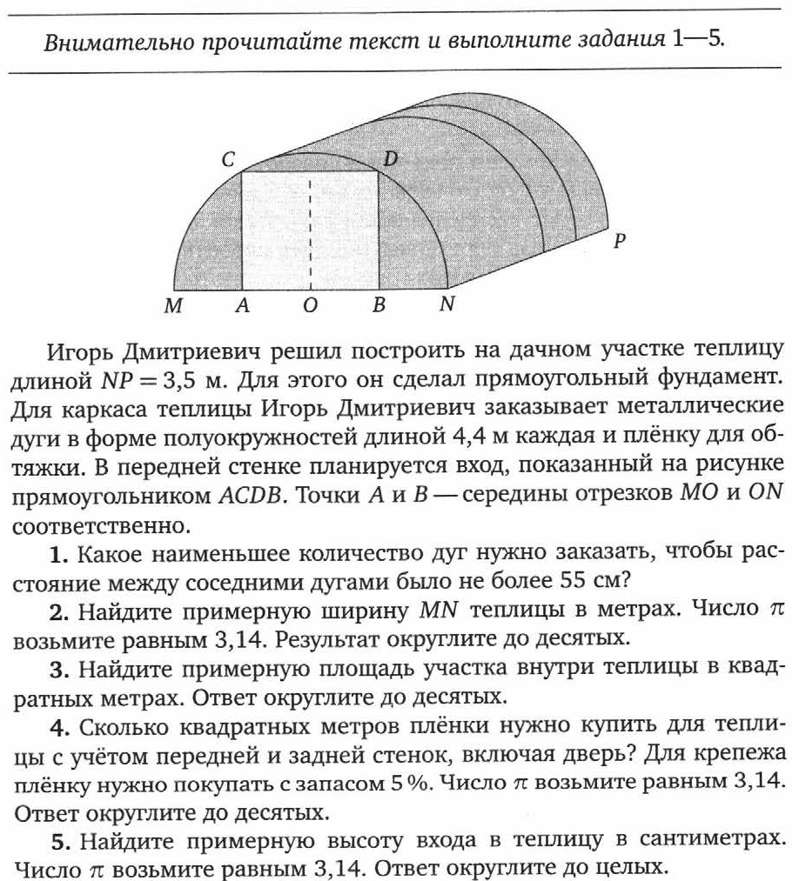

Работа 3

